“Nella preghiera siamo noi che parliamo a Dio, ma nella lettura della Bibbia è Dio che parla a noi. “(S. Isidoro di Siviglia)

“La Bibbia è la carta di navigazione dei singoli e dei popoli. Lì c'è da dove vieni, dove sei e dove vai.” (G. La Pira)

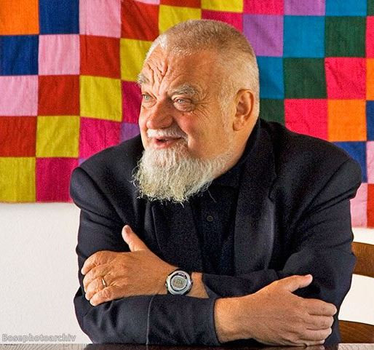

Enzo Bianchi è nato a Castel Boglione (AT) il 3 marzo 1943. Dopo gli studi alla Facoltà di Economia e Commercio dell’Università di Torino, alla fine del 1965 si è recato a Bose, una frazione abbandonata sulla Serra di Ivrea, per dare inizio a una comunità monastica. È a tutt’oggi priore della comunità la quale conta un’ottantina di membri tra fratelli e sorelle di cinque diverse nazionalità ed è presente, oltre che a Bose, anche a Gerusalemme (Israele), Ostuni (BR), Assisi (PG), Cellole-San Gimignano (SI) e Civitella San Paolo (RM). Nel 1983 ha fondato la casa editrice Edizioni Qiqajon che pubblica testi di spiritualità biblica, patristica, liturgica e monastica.
PARROCCHIA SAN BERNARDINO
TORINO Via S. Bernardino,13
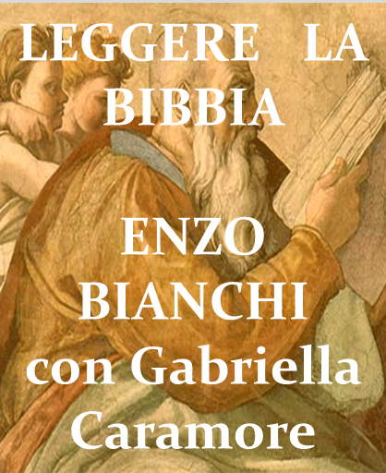

“Le donne nella

Incontri di approfondimento biblico, in forma audiovisiva
(Martedì 18,45 - 19,45)

PRESENTAZIONE
Liberamente tratto da una Rubrica di Rai 3, il Percorso è articolato con l’obiettivo di fornire a chiunque sia desideroso di conoscere il grande "alfabeto colorato" della cultura occidentale, come lo chiamava Chagall - una storia del testo biblico, della sua formazione, delle infinite interpretazioni cui ha dato luogo, partendo da una esigenza culturale, prima ancora che religiosa. Ma nello stesso tempo vuole anche fornire un avvicinamento al problema religioso, cercando di comprendere perché intorno a questo libro si è aggregata l'identità di un popolo, da cui sono scaturite diverse tradizioni religiose. La formula dell’intervista, conferisce vivacità ed essenzialità agli interventi del relatore, dando voce a quegli interrogativi che il comune lettore si pone quando affronta il testo sacro. Dopo aver fornito alcune indicazioni utili per la Lettura, nell’ultimo incontro, con l’autorevolezza che gli deriva dalla conoscenza dei testi, Enzo Bianchi analizza l’evoluzione del concetto di Alleanza dal Vecchio al Nuovo Testamento.
CALENDARIO DEGLI INCONTRI
………Febbraio: .. Leggere la Bibbia

……….Febbraio:
Israele nella storia

……… Febbraio:
La grande biblioteca

…….. Febbraio:
Il conflitto delle interpretazioni

……..Febbraio:
L’Alleanza: dal vecchio al nuovo testamento

Il rapporto Bibbia-parola di Dio
Il primato della parola di Dio e la centralità dell'ascolto a cui la Dei Verbum richiama l'intera Chiesa implica una concezione del rapporto tra Scrittura e parola di Dio secondo cui tra le due realtà non vi è coincidenza: la Bibbia non è immediatamente parola di Dio. Del resto è la Bibbia stessa a testimoniare che la parola di Dio è realtà che eccede e trascende il Libro santo: essa è una realtà vivente ed efficace (cf ls 55,10-11; Eb 4,12-13), onnipotente (cf Sap 18,15), eterna (cf ls 40,8; 1Pt 1,25). La Parola costituisce l'intervento creatore e salvifico di Dio nella storia umana, tanto che il termine ebraico davar significa non solo "parola", ma anche "storia", "evento". La Parola è realtà teologica, è il parlare di Dio che diviene anche il suo dirsi e il suo darsi: essa è dunque rivelazione di Dio, quella rivelazione che assumerà forma piena nel volto di Gesù Cristo, il Figlio che è la Parola fatta carne (cf Gv 1,14), la Parola definitiva di Dio all'umanità (cf Eb 1,2), che chiama l'uomo a entrare nell'alleanza con lui. (Enzo Bianchi)

